

MHT-5600双钳多功能接地电阻测试仪
使用说明书

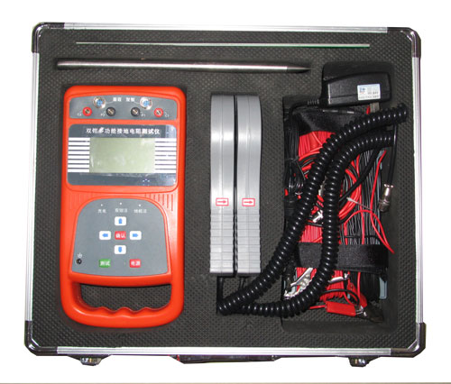

武汉敏辉电气科技开发有限公司

Wuhan Minhui Electricity Science Technology Development Co., Ltd
尊敬的顾客
感谢您购买本公司MHT-5600双钳多功能接地电阻测试仪。在您初次使用该仪器前，请您详细地阅读本使用说明书，将可帮助您熟练地使用本仪器。
我们的宗旨是不断地改进和完善公司的产品，因此您所使用的仪器可能与使用说明书有少许的差别。如果有改动的话，我们会用附页方式告知，敬请谅解！您有不清楚之处，请与公司售后服务部联络，我们定会满足您的要求。
由于输入输出端子、测试柱等均有可能带电压，您在插拔测试线、电源插座时，会产生电火花，小心电击，避免触电危险，注意人身安全！

武汉敏辉电气科技开发有限公司
商务中心:武汉市雄楚大街229-1号智源财富中心B区4楼
单位电话：(027)87398905 87398906
单位传真：(027)87398907
邮政编码：430070
生产厂址：湖北省武汉市南湖花园颐和苑
生产电话：（027）88019133
邮政编码：430064
单位网址: http://www.whmh.com.cn
单位E-mail: whmh@whmh.com.cn
- 慎重保证
本公司生产的产品，在发货之日起三个月内，如产品出现缺陷，实行包换。一年（包括一年）内如产品出现缺陷，实行免费维修。一年以上如产品出现缺陷，实行有偿终身维修。
- 安全要求
请阅读下列安全注意事项，以免人身伤害，并防止本产品或与其相连接的任何其它产品受到损坏。为了避免可能发生的危险，本产品只可在规定的范围内使用。
只有合格的技术人员才可执行维修。
—防止火灾或人身伤害
使用适当的电源线。只可使用本产品专用、并且符合本产品规格的电源线。
正确地连接和断开。当测试导线与带电端子连接时，请勿随意连接或断开测试导线。
产品接地。本产品除通过电源线接地导线接地外，产品外壳的接地柱必须接地。为了防止电击，接地导体必须与地面相连。在与本产品输入或输出终端连接前，应确保本产品已正确接地。
注意所有终端的额定值。为了防止火灾或电击危险，请注意本产品的所有额定值和标记。在对本产品进行连接之前，请阅读本产品使用说明书，以便进一步了解有关额定值的信息。

·请勿在无仪器盖板时操作。如盖板或面板已卸下，请勿操作本产品。
使用适当的保险丝。只可使用符合本产品规定类型和额定值的保险丝。
避免接触裸露电路和带电金属。产品有电时，请勿触摸裸露的接点和部位。
在有可疑的故障时，请勿操作。如怀疑本产品有损坏，请本公司维修人员进行检查，切勿继续操作。
请勿在潮湿环境下操作。
请勿在易爆环境中操作。
保持产品表面清洁和干燥。

－安全术语
警告：警告字句指出可能造成人身伤亡的状况或做法。

小心：小心字句指出可能造成本产品或其它财产损坏的状况或做法。

目 录

一、引 言…………………………………………5
二、概 述…………………………………………5
三、主要技术指标 ………………………………5
四、产品特性 ……………………………………6
五、面板功能简介 ………………………………6
六、使用方法 ……………………………………7
１、钳形法 …………………………………7
２、多极并联接地电阻的测量 ……………8
３、钳口法测独立接地体的方法 …………9
４、地 桩……………………………………10
5、存 储……………………………………11
6、保 持……………………………………11
七、注意事项 ……………………………………11
八、配套附件 ……………………………………12
九、售后服务 ……………………………………12

一、引 言
1. 欢迎使用高质量专业测试仪表MHT-5600双钳多功能接地电阻测试仪，该仪器可用于接地电阻测量以及地线排接触电阻的测量，并在此基础上评价接地质量。该仪器是基于我们多年接地电阻和电气安装测试设备的生产和开发经验设计并制造。
2. MHT-5600是一种便携式的接地测量仪。仪器配备有测试所必需的附件。操作简单、直观，操作者只需要阅读说明书而不必参加专门的培训就能够操作。

二、 概 述
1. 优良的接地系统是电力、电信、电气设备安全可靠运行的重要保证。接地电阻大小是接地系统品质优劣的评判依据。精确、快速、简捷、可靠的接地电阻测量方法，已成为防雷接地领域内技术进步的迫切需要。MHT-5600双钳多功能接地电阻测试仪适用于电信、电力、气象、机房、电力配电线路、铁塔输电线路、加油站、工厂接地网、避雷针等。
2. 该仪器除了具有传统打辅助地极测接地电阻的功能外，还具备了无辅助地极测量的独特功能，改变了测试接地电阻传统的测量原理和手段：采用双钳口非接触测量技术无需打辅助地极，也无需将接地体与负载隔离，实现了在线测量。在单点接地系统、干扰性强等条件下，可以采用打辅助地极的测量方式进行测量。
三、 主要技术指标
- 接地电阻测量范围：0.1Ω～1000Ω
- 误差≤±2%±2个字
- 最小分辨率为0.01Ω
- 存储容量：200组数据
- 工作温度：0ºC～ + 50°C
- 电源：220V±10% 50Hz
- 尺寸：270mm×120mm×60mm
四、产品特性
双钳法/地桩法双重测量方式：适合任意接地场所，多点或单点接地，都可正常测试；
◆ 抗干扰能力强：自产生高频电流，从而过滤市电中50HZ 、100HZ等谐波干扰电流，即使在500KV变电站环境下，也能精确测量；
◆ 测量范围广、分辨率高：量程从0.1Ω～1200Ω，分辨率0.01Ω，对0.7Ω以下接地电阻，也能准确测量；
◆ 大钳口设计：钳口直径50mm（标准配置），满足用扁铁/钢作接地引线的情况，特殊钳口尺寸可按客户要求定制；
◆ 大容量数据储存：可储存200组测量数据；
◆ 操作简单，单人作业：全中文操作界面、体积小、重量轻、防爆便携箱，野外测量携带方便。
五、面板功能简介
1、按键功能
本机接地电阻测试部分共设六个按键，具体功能如下：
“双钳法”：在开机时，系统会自动进入双钳法测试状态，在多点接地的接地网中，用这种方式进行测试；另外，在存储或查看数据时，可以当作向左光标。
“地桩法▲”：在用打辅助地桩的方式测量接地电阻时，可以先根据说明书要求接好地桩线，再按此键可测得其接地电阻；另外，在存储或查看数据时，可以当作向上光标或数值增加键。
“存储/查看▼”：该键用于存储和查询各种测量结果。按下此键进入存储或查看选择界面。按“地桩法▲” “存储/查看▼”键选择是存储数据还是查看数据。在存储或查看时，可以通过光标键来选择存储目号。“地桩法▲” “存储/查看▼”是上下光标表示加减，“双钳法” “打印”是左右光标用来调整数字的输入位置。
“保持”：在测量过程中，按此键可锁定测量数值，使测量值稳定在一个固定值。另外，在存储时，可以当作减小存储号码光标。
“确认”：在储存和查阅数值时，按此键来确认操作的正确性。
“打印”：打印测试或机内存储的数据。
2、测试端口（见图2所示）
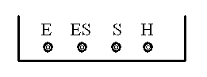
图2 面板接线柱
该仪器与外界连接的接口有：测试端口和电源插孔。测试端口位于仪器面板的右侧，包括发射和接收两种类型，它们各有两个接线柱，排列顺序如图二所示。钳口、地桩的测试均由H、S、ES、E四个插孔完成。电源插孔位于仪器的背部。

六、 使用方法
- 钳形法
此原理的优点在于：一是操作简单。可以在不断开电源，其正常工作时进行测试，不必插入测量探头，也不必将被测电极分开，只需要双钳夹着接地导体就可以测出其接地电阻。二是精度高。其精度可以达到0.01Ω。三是抗干扰能力强。可以滤出各种工频谐波。四是可以作为打地桩方式的补充。在很多条件下（如房屋密集或铺满水泥的地区），很难甚至不可能采用打桩的方式对接地电阻的测量，使用双钳口测试原理，可以不用打接地桩进行测量。该测量原理的唯一的不足是：不能够直接对单点接地系统的测量。在单点接地系统中应慎用钳形地阻表。
其测量原理简述如下：钳表上有两个独立线圈：电压线圈和电流线圈。
如图三所示，电压线圈在被测回路中激励出一个感应电势E，并在被测回路产生一个回路电流I，具有：I=E/RL，其中RL为回路总电阻，通过电流线圈可以测得I值。
这样即可通过：RL=E/I 求得RL值。
但由于：
Rx：待测接地电阻
Rg：大地电阻，Rg≈0
R1、R2…Rn：为各接地点接地电阻
Rp：回路上防护线电阻，Rp≈0

当n很大时
R1 / / R2 / / …/ / Rn≈0
故Rx≈RL
非接触测量法（即双钳法）是一种先进的测量技术，具有诸多优点。不过，测试仪测得的电阻是包括被测接地电阻在内的整个回路的电阻。使用中必须牢记这一点，以利对测量结果的分析。
2、多极并联接地电阻的测量
将二个钳口钳入被测接地线上，如图3所示：
Rp
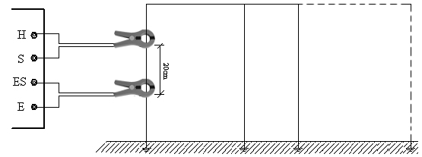
E
Rx
R1
R2
I
图3 地网接地电阻测量

二者间距为20cm左右，发射钳夹插入S、H插孔，两端可互换，接收钳夹插入E、ES插孔，两端可互换，此时按“钳口”键，直接显示测量结果，测量结束关闭电源。
注意：发射钳夹插入S、H端，接收钳夹插入E、ES端，发射钳夹，接收钳夹不可互换。
3、双钳法测独立接地体的方法
a、双钳法在测试过程中，一定要有一个有效的闭合回路。解决的办法是找一个辅助接电极，将被测接地体与接地良好的辅助地（如自来水管等）用连接线连在一起，将二个钳口嵌入连接线上，（如下页图4所示）：二者间距20cm左右，此时按“双钳法”键，直接显示测量结果，测量结束关闭电源。测试独立接地体接地电阻时可根据不同的情况采用不同的测试方法。
b、当机房处于低楼层时（一、二层）可采用地桩测试方法，直接测出接地电阻。
- 机房处于较高楼层时，（二层以上），可采用“独立接地体”测试方法此种方法是基于将自来水管网的接地电阻理论上认为是零欧姆，但实际上是有电阻值的，此时测试分为二步：第一步，按“独立接地体”测试方法测出R1；第二步，单独在一楼将自来水管的接地电阻按“地桩”测试方法测出R2（此时自来水管看作独立接地体），（R1-R2）即为机房接地装置的实际接地电阻。
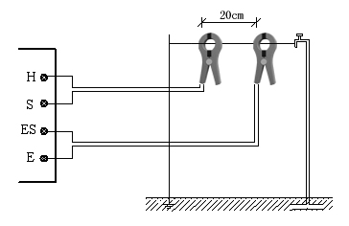
图4 独立接地体地阻测量

- 双钳法测电阻时，如果测量值显示溢出，则说明被测电阻已超过本仪表的测量范围或说明钳口没有钳绕任何金属导体或被测接地线。

4、地桩法
采用图5的连接方法。此时按“地桩法”键，可更精确地测量出被测接地体的接地电阻值。

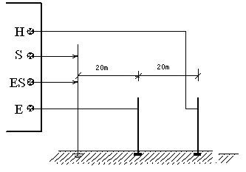

图5 地桩法测量
5、存储
a、每次测量后，可存贮测量结果。按“存储/查看▼”键，选择“存储数据”。 “双钳法”为左移键，“打印”为右移键，“地桩法▲” 、“存储/查看▼”为数字增大，减小键，“确认”为确认键。输入要存储或查看的目号，然后按“确认”即可存储，例如要将测量数据存储到第7组内，则将目号调整至007。再按“确认”键，进行确认，即可完成存储。如该目号已存有数据，则原数据被覆盖。继续测试，按“确认”键，返回测试状态。本机可存储200组数据。
b、调出存储数值：按“存储/查看▼”键，选择 “查看数据”。此时液晶屏显示“查看”，按“双钳法” “打印”左右调整，按“地桩法▲” 、“存储/查看▼”调整数字，按“确认”键进行确认，即可查阅存储数值，按“确认”键，返回测量状态。
6、保持
在双钳法，地桩法测试过程中，由于环境影响及外界干扰等因素，可能会出现数值不稳定的现象。此时可以按“保持”键对测量数值进行锁定，便于测量者进行记录和读取数值。再按一下“保持”即可解除锁定功能。

七、注意事项
1、钳口和主机为配套使用，出厂前已按要求配好。为避免测量误差，本主机所配钳口不得用于其他主机上。
2、任何时候都要保护钳口铁芯接触面的清洁，被污染的钳口会降低仪表的测量准确度。
3、测试时，要保持钳口闭合良好，不可出现卡壳现象。

八、 配套附件
- 主机一台
- 钳夹二个
- 地桩2根
- 测试线４条
40M线一条（地桩法用）
20M线一条（地桩法用）
一米五线两条(地桩法用)
- 操作说明书一本
- 合格证一份。
九、 售后服务
1、本仪器保修一年，凡在保修期内用户遵循运输、贮存和使用规则，有质量问题本公司负责保修。
2、仪器使用超过保修期，公司负责长期维修，并跟踪售后服务。
3、若仪器出现故障，请寄回本公司修理。不得自行拆开仪器。
4、未经许可不得打开本测试仪。如打开本测试仪，则不予保修和退货。
5、本说明书的所述指标，仅适于本型号仪器，若有更改恕不另行通知。
本公司对以上所述有最终解释和说明的权利
感谢您对于本公司产品的信赖，欢迎再次使用！

